รายงานการปฏิบัติการ
Cisco Packet Tracer
กิจกรรม 2.5.3: การเผยแพร่ Default Route ใน OSPFv2
(Propagate a Default Route in OSPFv2)

1. วัตถุประสงค์ (Objectives)
- กำหนด IPv4 Static Default Route จาก R2 ไปยังอินเทอร์เน็ต
- เผยแพร่ Default Route จาก R2 ไปยัง Router อื่นด้วย OSPFv2
- ตรวจสอบ Default Route ใน Routing Table ของ R1 และ R3
- ทดสอบการเชื่อมต่อจาก PC1, PC2 และ PC3 ไปยัง Web Server
- อธิบายรหัสเส้นทาง O*E2 และบทบาทของคำสั่ง default-information originate

2. อุปกรณ์และซอฟต์แวร์ (Equipment)
- Cisco Packet Tracer
- ไฟล์กิจกรรม 2.5.3 Packet Tracer - Propagate a Default Route in OSPFv2.pka
- Router R1, R2 และ R3
- PC1, PC2 และ PC3
- Web Server 64.100.1.2
- เครือข่าย OSPFv2 Process 1 แบบพื้นที่เดียว

3. ตารางกำหนดหมายเลขเครือข่าย (Addressing Table)
อุปกรณ์ | อินเทอร์เฟซ | IPv4 Address | Subnet Mask | Default Gateway
R1 | G0/0 | 172.16.1.1 | 255.255.255.0 | N/A
R1 | S0/0/0 | 172.16.3.1 | 255.255.255.252 | N/A
R1 | S0/0/1 | 192.168.10.5 | 255.255.255.252 | N/A
R2 | G0/0 | 172.16.2.1 | 255.255.255.0 | N/A
R2 | S0/0/0 | 172.16.3.2 | 255.255.255.252 | N/A
R2 | S0/0/1 | 192.168.10.9 | 255.255.255.252 | N/A
R2 | S0/1/0 | 209.165.200.225 | 255.255.255.224 | N/A
R3 | G0/0 | 192.168.1.1 | 255.255.255.0 | N/A
R3 | S0/0/0 | 192.168.10.6 | 255.255.255.252 | N/A
R3 | S0/0/1 | 192.168.10.10 | 255.255.255.252 | N/A
PC1 | NIC | 172.16.1.2 | 255.255.255.0 | 172.16.1.1
PC2 | NIC | 172.16.2.2 | 255.255.255.0 | 172.16.2.1
PC3 | NIC | 192.168.1.2 | 255.255.255.0 | 192.168.1.1
Web Server | NIC | 64.100.1.2 | 255.255.255.0 | 64.100.1.1

4. หลักการที่เกี่ยวข้อง
Default Route คือเส้นทาง 0.0.0.0/0 ที่ Router ใช้เมื่อไม่พบเส้นทางที่เฉพาะเจาะจงกว่าใน Routing Table ในกิจกรรมนี้ R2 เป็น Boundary Router ที่เชื่อมเครือข่าย OSPF ภายในกับเครือข่ายภายนอก จึงต้องมี Static Default Route ออกทาง Serial0/1/0
คำสั่ง default-information originate ทำให้ R2 ประกาศ Default Route เข้า OSPF เมื่อ R2 มี Default Route อยู่ใน Routing Table แล้ว Router ภายในจะเรียนรู้เป็น O*E2 โดย O หมายถึง OSPF, * หมายถึง Candidate Default Route และ E2 หมายถึง OSPF External Type 2

5. ขั้นตอนการปฏิบัติ (Procedure)

5.1 ทดสอบก่อนกำหนด Default Route
จาก PC1, PC2 และ PC3 ใช้คำสั่ง ping 64.100.1.2 ผลเริ่มต้นไม่สำเร็จ เนื่องจาก Router ภายในไม่มีเส้นทาง Default สำหรับส่ง Packet ไปยัง Web Server ภายนอก
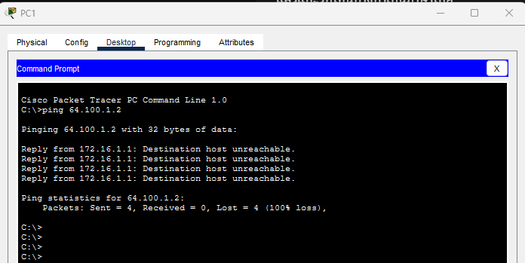
ภาพที่ 1 PC1 ไม่สามารถ Ping ไปยัง Web Server 64.100.1.2 และได้รับ Destination host unreachable จาก Default Gateway 172.16.1.1

5.2 ตรวจสอบ Routing Table ก่อนตั้งค่า
ใช้ show ip route บน R1, R2 และ R3 ก่อนตั้งค่า พบข้อความ Gateway of last resort is not set จึงยืนยันว่าไม่มี Default Route สำหรับปลายทางภายนอก

5.3 กำหนด Static Default Route บน R2
เข้าสู่ Global Configuration Mode ของ R2 และกำหนด Default Route แบบ Exit Interface:
R2(config)# ip route 0.0.0.0 0.0.0.0 Serial0/1/0
คำเตือนเกี่ยวกับการใช้ Exit Interface สามารถละเว้นได้ในกิจกรรมนี้ เพราะลิงก์ดังกล่าวเป็น Point-to-Point

5.4 เผยแพร่ Default Route ผ่าน OSPF
กำหนดคำสั่งใน OSPF Process 1:
R2(config)# router ospf 1
R2(config-router)# default-information originate
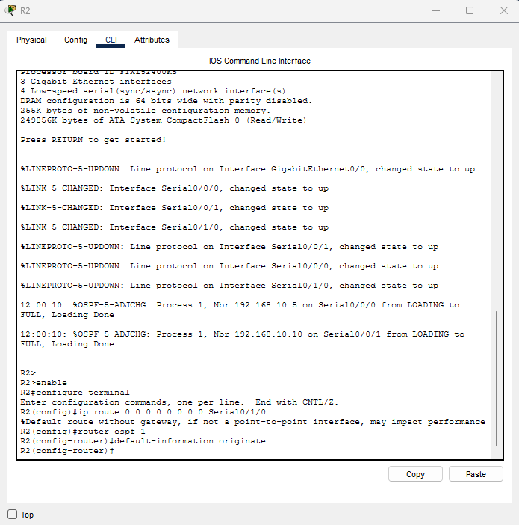
ภาพที่ 2 R2 กำหนด Static Default Route ออก Serial0/1/0 และใช้ default-information originate ใน OSPF Process 1

5.5 ตรวจสอบ Default Route บน R1 และ R3
ใช้ show ip route พบว่า R1 และ R3 เรียนรู้ Default Route เป็น O*E2 สำหรับ R1 เส้นทางชี้ไปยัง Next Hop 172.16.3.2 ผ่าน Serial0/0/0
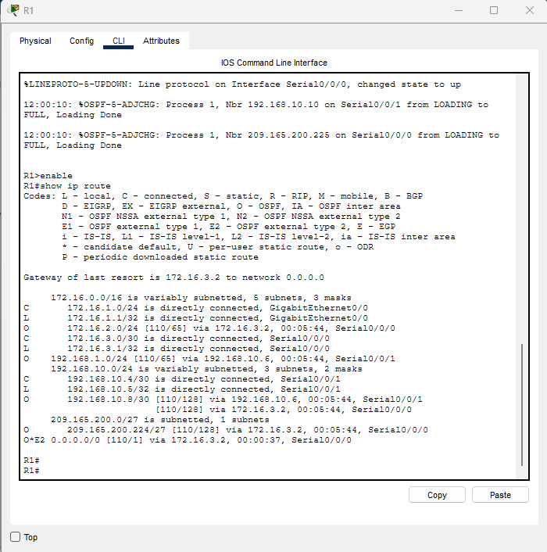
ภาพที่ 3 R1 แสดง Gateway of Last Resort 172.16.3.2 และเส้นทาง OE2 0.0.0.0/0 ที่เรียนรู้ผ่าน OSPF

5.6 ทดสอบการเชื่อมต่อหลังตั้งค่า
ทดสอบ ping 64.100.1.2 อีกครั้ง ช่วงแรกอาจมี Request Timed Out หนึ่งครั้งระหว่างการเรียนรู้ ARP หลังจากนั้นได้รับ Reply ตามปกติ
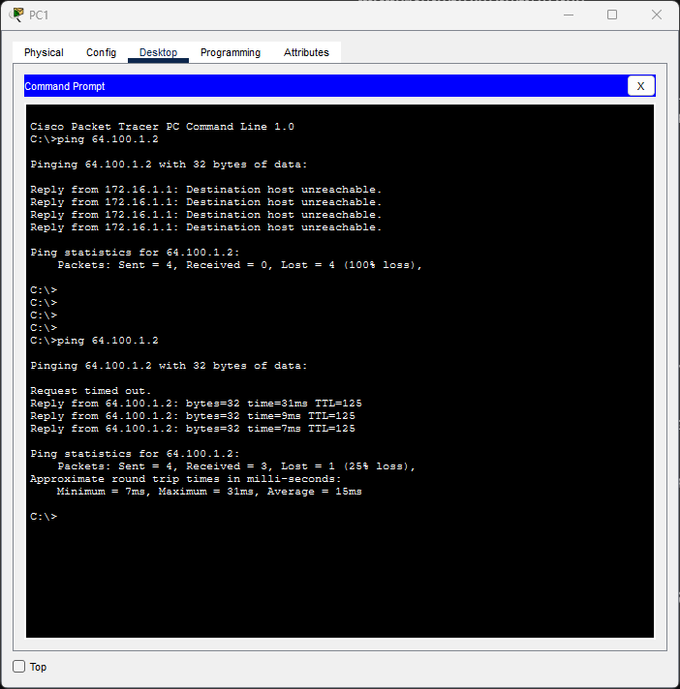
ภาพที่ 4 ผล Ping เดิมล้มเหลว 100% และผลหลังประกาศ Default Route เริ่มได้รับ Reply จาก Web Server
จากนั้นทดสอบซ้ำเพื่อยืนยันความเสถียร พบว่า PC1 ได้รับ Reply ครบ 4 Packet และ Packet Loss 0%
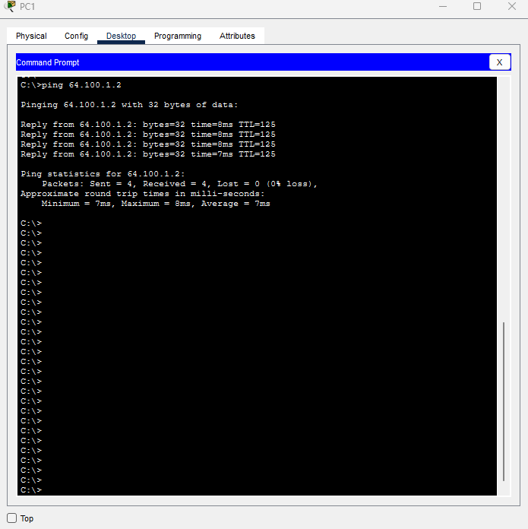
ภาพที่ 5 PC1 Ping ไปยัง Web Server 64.100.1.2 สำเร็จครบทุก Packet โดยมี Packet Loss 0%

6. ผลการทดลอง (Results)
รายการตรวจสอบ | ผลที่พบ
Ping ก่อนตั้งค่า | ไม่สำเร็จและได้รับ Destination host unreachable
Routing Table ก่อนตั้งค่า | Gateway of last resort is not set
Static Default Route บน R2 | 0.0.0.0/0 ออก Serial0/1/0
การเผยแพร่ผ่าน OSPF | ใช้ default-information originate ใน Process 1
Default Route บน R1 | O*E2 0.0.0.0/0 ผ่าน 172.16.3.2
Default Route บน R3 | O*E2 0.0.0.0/0 ผ่าน 192.168.10.9
Ping หลังตั้งค่า | สำเร็จและมี Packet Loss 0% ในการทดสอบสุดท้าย

7. คำถามและคำตอบ (Q&A)

คำถามที่ 1: ก่อนตั้งค่า มี PC เครื่องใด Ping ไปยัง Web Server สำเร็จหรือไม่?
คำตอบ: ไม่มี PC เครื่องใด Ping สำเร็จ เพราะเครือข่าย OSPF ภายในยังไม่มี Default Route สำหรับส่ง Traffic ไปยังอินเทอร์เน็ต

คำถามที่ 2: ได้รับข้อความอะไร และอุปกรณ์ใดเป็นผู้ส่งข้อความ?
คำตอบ: ได้รับข้อความ Destination host unreachable จาก Router ที่เป็น Default Gateway ของ PC ตัวอย่างจาก PC1 ได้รับข้อความจาก R1 ที่ 172.16.1.1

คำถามที่ 3: ข้อความใดใน Routing Table บ่งชี้ว่า Ping ไป Web Server จะล้มเหลว?
คำตอบ: ข้อความ Gateway of last resort is not set แสดงว่า Router ไม่มี Default Route สำหรับปลายทางที่ไม่อยู่ใน Routing Table

คำถามที่ 4: คำสั่งใดใช้สร้าง Default Route บน R2?
คำตอบ: ip route 0.0.0.0 0.0.0.0 Serial0/1/0

คำถามที่ 5: คำสั่งใดใช้เผยแพร่ Default Route ผ่าน OSPF?
คำตอบ: เข้า router ospf 1 แล้วใช้ default-information originate

คำถามที่ 6: รหัส `O*E2` หมายถึงอะไร?
คำตอบ: O คือเส้นทางที่เรียนรู้จาก OSPF, * คือ Candidate Default Route และ E2 คือ External Type 2 ซึ่ง Metric ภายนอกไม่เพิ่มตาม Internal OSPF Cost โดยปริยาย

คำถามที่ 7: R1 และ R3 ได้รับ Default Route จาก Router ใด?
คำตอบ: ทั้งสอง Router ได้รับจาก R2 ซึ่งเป็น Router ที่เชื่อมต่อเครือข่ายภายนอกและทำหน้าที่ประกาศ Default Route เข้า OSPF

คำถามที่ 8: ผลการทดสอบหลังตั้งค่าเป็นอย่างไร?
คำตอบ: PC1, PC2 และ PC3 สามารถ Ping Web Server 64.100.1.2 ได้ ภาพการทดสอบสุดท้ายจาก PC1 แสดง Received 4 จาก 4 และ Packet Loss 0%

8. วิเคราะห์ผลการทดลอง
ก่อนกำหนด Default Route Router ภายในรู้จักเฉพาะ Connected Route และเส้นทาง OSPF ภายใน จึงไม่สามารถส่ง Packet ไปยัง 64.100.1.2 ได้ การสร้าง Static Default Route บน R2 ทำให้ R2 มีเส้นทางออกอินเทอร์เน็ต แต่ Router อื่นยังไม่ทราบเส้นทางดังกล่าวจนกว่าจะใช้ default-information originate
หลัง R2 ประกาศ Default Route R1 และ R3 เรียนรู้เส้นทาง O*E2 0.0.0.0/0 และเลือก R2 เป็นทางออก ส่งผลให้ PC ทุกเครือข่ายเข้าถึง Web Server ได้ ความล้มเหลวของ Ping ครั้งแรกหลังตั้งค่าอาจเกิดจาก ARP Resolution และไม่ถือเป็นปัญหาของ OSPF เมื่อทดสอบซ้ำ Packet Loss ลดเหลือ 0%

9. สรุปผล (Conclusion)
การทดลองประสบความสำเร็จในการกำหนด Static Default Route บน R2 และเผยแพร่เส้นทางดังกล่าวผ่าน OSPFv2 ก่อนตั้งค่า PC ไม่สามารถเข้าถึง Web Server เนื่องจาก Gateway of Last Resort ไม่ถูกกำหนด หลังใช้ default-information originate R1 และ R3 เรียนรู้ Default Route แบบ O*E2 และสามารถส่ง Traffic ไปยัง R2 เพื่อออกสู่เครือข่ายภายนอกได้
ผล Ping สุดท้ายจาก PC1 ไปยัง 64.100.1.2 สำเร็จครบ 4 Packet และไม่มี Packet Loss ยืนยันว่าการกำหนดและเผยแพร่ Default Route ทำงานถูกต้องตามวัตถุประสงค์

